邀 请 函

为推进“3+0.5+0.5”人才培养模式改革，促进“工学结合、校企合作”，我院定于2015年5月 28 日下午2：00在综合楼广场举办“广东工业大学华立学院2015年校企合作单位校园招聘会”。届时诚邀贵单位前来参加(自带招聘海报)，并将单位招聘简介、参会回执于5月 22 日前传真或E-mail给我院方壮英老师（214126393 @qq.com），联系电话：13450425073，传真：020-82908190。

广东工业大学华立学院
2015年5月12日

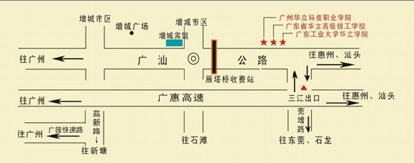
参会单位回执
单位名称 | （公章）
单位营业地址 |  |  |  | 邮编
单位联系人 |  | 办公联系电话
参会代表姓名 | 1、 | 2、 | 3、 |  | 4、
招聘岗位  （含人数） | 1、 | 2、 | 3、 |  | 4、
招聘岗位  （含人数） | 5、 | 6、 | 7、 |  | 8、
招聘方式 | 1、现场招聘 | （√或×） | 2、委托招聘 |  | （√或×）
其他需求或说明
备注：为方便学生及时查询企业招聘信息，请参会单位提前将本单位简介及招聘详细信息发送至 214126393 @qq.com邮箱，并将参会回执传真至：020-82908190 。

